SWM320定制UserBoot说明书

1、存储器划分

SWM320的Flash总大小为512K，其中前128K用于UserBoot，后384K用于APP，

芯片上电总是从UserBoot开始执行。



注意：UserBoot大小可以修改，本文档以0x20000为例说明。如果使用其他大小，则文档中凡是涉及到0x20000的地方均需做相应修改。

2、执行流程



3、工程设定

UserBoot

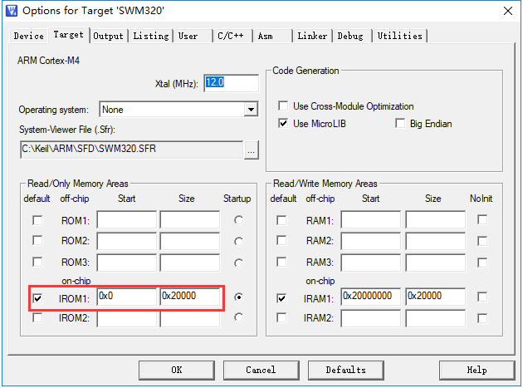

APP

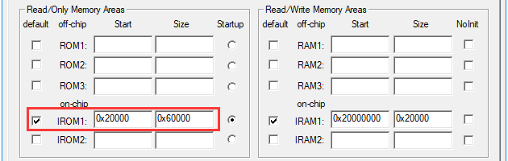

4、程序下载

可使用Synwit的JLink编程器软件同时下载APP和UserBoot到正确地址，注意下载中指定的APP地址要与程序中使用的地址一致

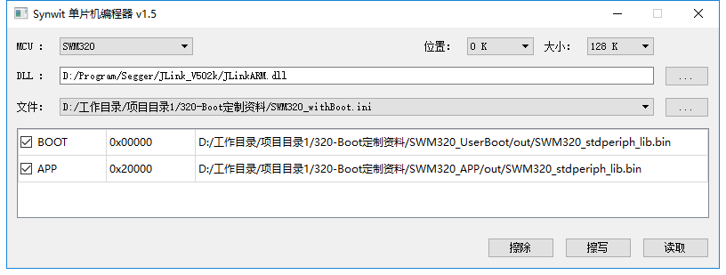

双击上图中的*.bin条目可修改UserBoot和APP文件路径，下载前请确保文件路径正确

5、更改存储器划分



本小结说明将128k+384k改成256k+256k时，需要对程序做的修改：

**UserBoot**

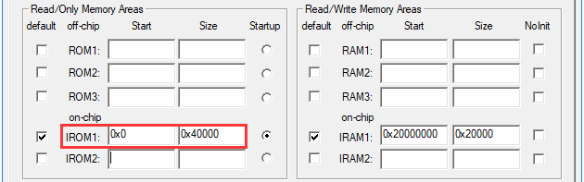

main.c文件中将JumpToApp(0x20000);修改为JumpToApp(0x40000);

**APP**

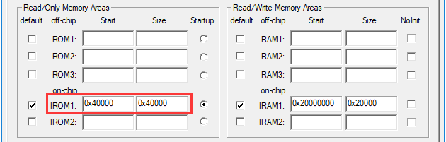

**SWM320_withBoot.ini**

用记事本打开，将其中的0x20000改为0x40000，使用SWMProg.exe加载此文件时显示如下：

